R820R1/LEDN45D

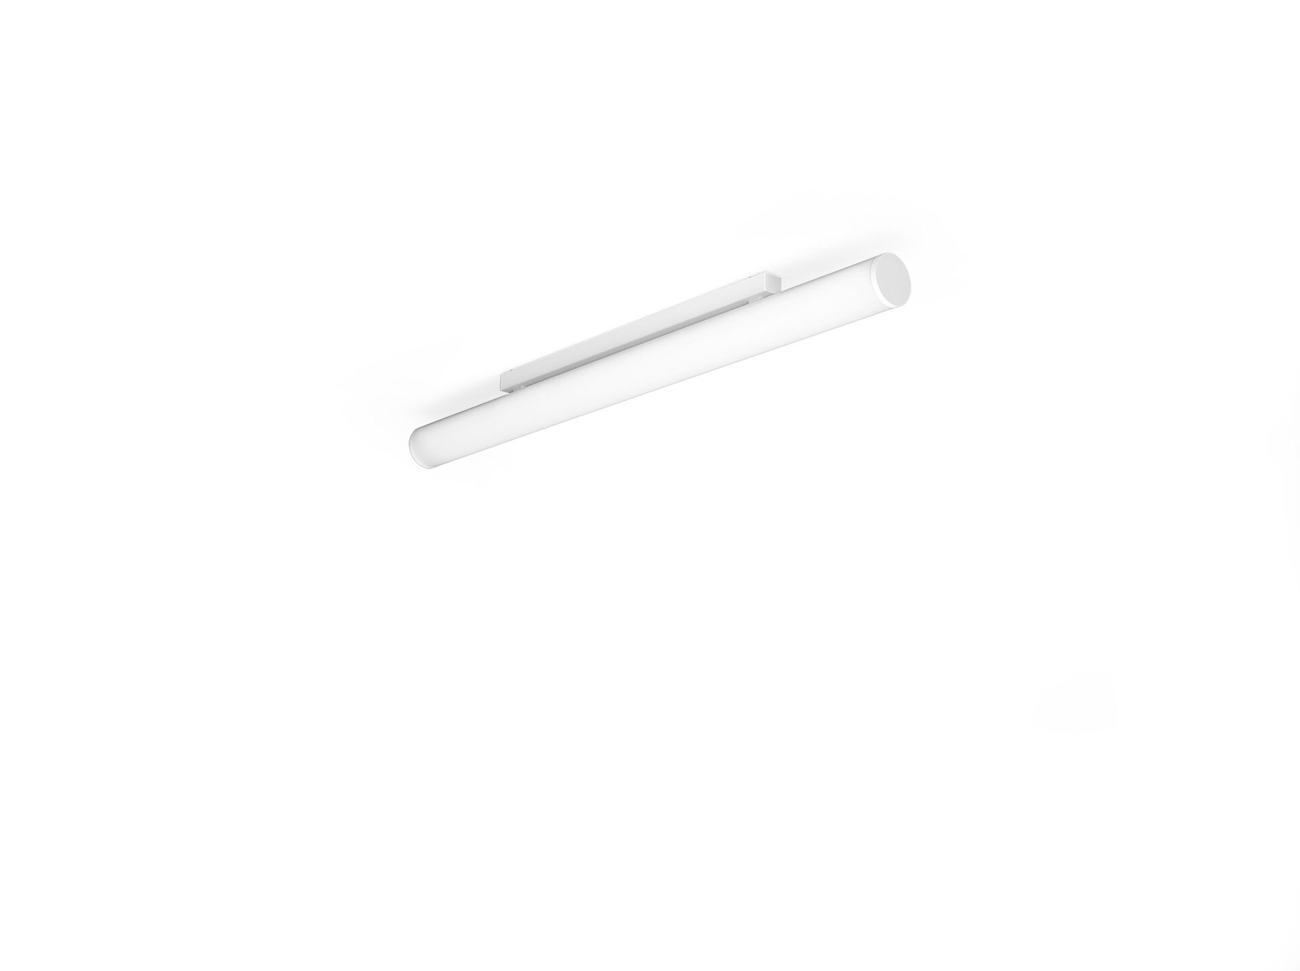
Opbouw- of pendelarmaturen met diffusor. HaloOptics diffusor optiek, polycarbonaat (PC) HaloOptics®, breedstralend lichtverdeling. 80 mm diameter, witte kopstukken. Afmetingen: 1162 mm x 80 mm x 121 mm. Buisvormige HaloOptics diffussor™ met heldere en uniforme uitlichting. Lichtstroom: 4500 lm, Specifieke lichtstroom: 118 lm/W. Opgenomen vermogen: 38.0 W, DALI dimbaar. Frequentie: 50-60Hz AC. Spanning: 220-240V. Isolatieklasse: klasse I. Led met superieure behoudfactor; na 50.000 branduren behoudt de armatuur 94% van zijn initiële lichtstroom (Tq = 25°C). Gecorreleerde kleurtemperatuur: 4000 K, Kleurweergave ra: 80. Kleurlocatietolerantie (initiële MacAdam): ≤ SDCM. Fotobiologische veiligheid IEC/TR 62778: RG0. RAL9003 - wit. IP-graad: IP20. IK-graad: IK05. Verwisselbare (alleen LED) lichtbron door een vakman. Verwisselbaar voorschakelapparaat door een vakman. Energie-efficiëntieklasse van de lichtbron volgens EU regelgeving 2019/2015: D. Gloeidraadtest: 850°C. 5 jaar garantie op armatuur en driver. Certificeringen: CE, ENEC. Armatuur met halogeenvrije leads. De armatuur is ontwikkeld en geproduceerd volgens standaard EN 60598-1 in een bedrijf dat ISO 9001 en ISO 14001 gecertificeerd is.

